询价通知书
泰州市第三高级中学因食堂就餐所需，就其所需的餐厅餐桌椅采购项目进行询价采购，欢迎符合资格的供应商前来参加本次询价采购活动。
一、项目概括
1、项目名称：泰州市第三高级中学餐厅餐桌椅。
2、采购预算：4.94万元
二、供应商资质及业绩要求
合格的供应商必须符合《中华人民共和国政府采购法》第二十二条以及《中华人民共和国政府采购法实施条例》第十七条的相关规定并具备以下要求:
1、中华人民共和国境内注册的具有独立承担民事责任能力的企事业法人；
2、供应商必须是所投产品的生产厂家，并取得中国环境标志产品认证证书及中国环保产品认证证书；
不得将项目全部或部分转包给第三方，本项目不接受联合体供应商参加询价；
3、凡为本采购项目提供整体设计、规范编制或者项目管理、监理、检测等服务的供应商，不得再参加本采购项目的其他采购活动。
三、采购需求
（一）总则
1、供应商所投产品材质必须符合或高于询价文件要求，如采用与询价要求不一致且主观认为高于询价文件要求的材质，则必须在响应文件中详细描述，且必须提供相关证明文件，或者相关的国家技术规范，但供应商应承担被询价小组否定的风险；
2、本项目质保期为3年，供应商须在响应文件中提供免费维护服务期的承诺（非人工损坏）
4人座餐桌椅（38套）----材质、尺寸要求
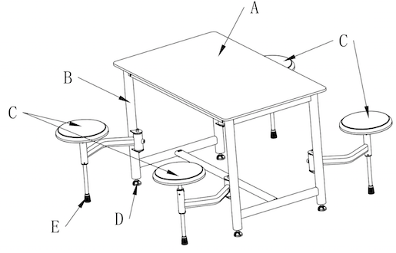  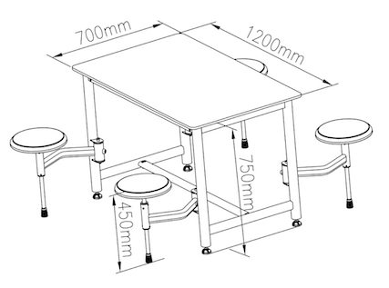  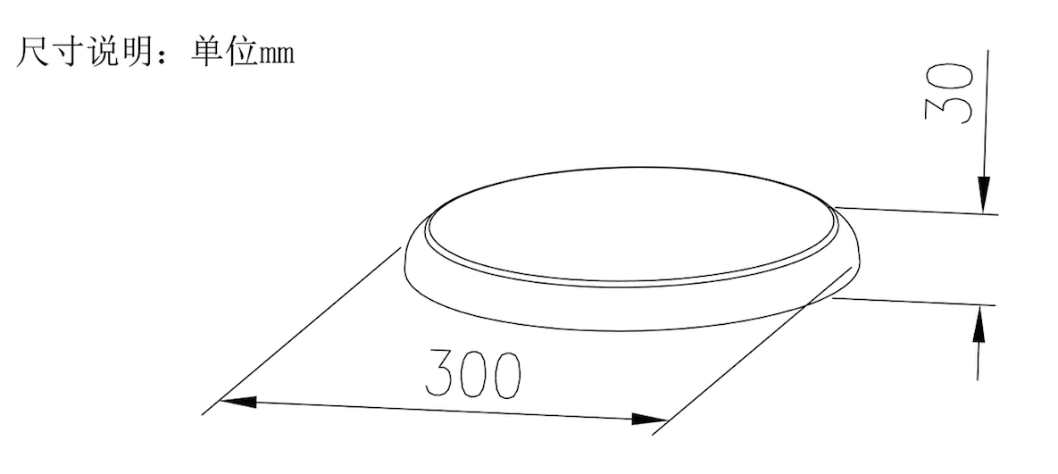  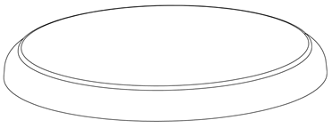  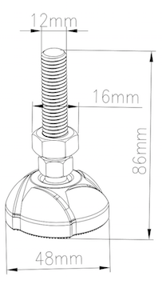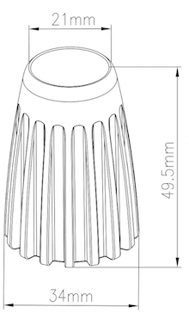 | A.面板 要求 | 1.材质：采用抗倍特一体成型防水板。得需具  有耐腐、耐潮、耐温、耐磨、不导  电、 易清洗等特性。防水指数：浸  水24小时后的膨胀指数不多于  0.01mm。  2.板材尺寸：长1200mm×宽700mm×高750mm  ±10mm,厚12mm。面板四周得需  采CNC修边，四周倒角，圆润光  滑不得有任何任何毛边。
 | B.主结构  钢架要求 | 1.材质及形状：采用椭圆形亮光钢管、圆形亮  光钢管及方管亮光钢管组合  时焊接而成。结构得需牢固，  长间使用不得产生摇晃、松散  的现象。焊接完成之钢管架，  焊接部位得需牢固，需无脱  焊、虚焊、焊穿；焊缝均匀，  需无毛棱、锐棱、飞溅、裂纹  等缺陷。  2.尺寸：圆管Φ19mm×3mm±1mm、圆管  Φ38mm×2mm±1mm；椭圆形钢管  25mm×50mm×2mm±1mm；方管  25mm×50mm×1.5mm±1mm、方管  25mm×50mm×2.3mm±1mm。  3.表面涂装：焊接完成之钢管架，表面经酸洗、  脱脂、磷化处理，耐腐蚀、防锈。  外表采一级颗粒粉末，经高温粉  体烤漆，附着力特强，不脱漆。  涂层需无漏喷、锈蚀；涂层需光  滑均匀，色泽一致，需无流挂、  疙瘩、皱皮、飞漆等缺陷。涂层  需平整光滑、清晰，需无明显粒  子、涨边现象；应无明显加工痕  迹、划痕、雾光、白棱、白点、  鼓泡、油白、流挂、缩孔、刷毛、  积粉和杂渣。
 | C.坐垫 要求 | 1.坐垫材质：采用PP耐冲击塑料新料一体射  出成型。不可采用回收料生产。  2.尺寸：面板直径为30cm，座垫中心得需有内  凹8mm设计，乘坐时舒适又耐用。  - 坐垫底下肘壁需一次弯管成型，结构得需牢固，长时间使用不得产生摇晃、松散的现象。坐下时，座椅的脚垫与地面接触作为支撑，坐垫可360度旋转。离开坐垫后，座椅可自动回弹升起归位。收纳时座椅的脚垫与地面无接触。  - 其他详如左图所示。
 | D.桌子 脚垫 要求 | 1.材质：采PP塑料一级新料一体射出成型。  不得采用回收料生产。  2.尺寸：高86mm×底部φ48mm。  ★3.螺焊得需采用不锈钢制φ12mm。  ★4.功能：有一水平调整之设计，当地面不平时，即可随意作360度调整脚垫进而保持桌面水平。  - 其他详如左图所示。
 | E. 坐垫管套 | 1.材质：采用PP一级塑料新料一体射出成型。  不得采用回收料生产。  2.椅脚垫尺寸：底部不小于φ34mm×高49.5mm×厚8mm±2mm。  3.其他详如左图所示。
备注：
1.该张面板所用之抗倍特一体成型防水板，该张坐垫所用之PP塑料应采用一次新料，不可采用回收料。
2.产品质保期需不低于3年。
3.响应文件中需提供PP测试报告产品检测报告复印件并加盖单位公章。

四、报价
货物清单及报价明细表

询价供应商全称（加盖公章）：
序号 | 品名 | 品牌型号技术参数或相关内容 | 数量 | 单价 | 合计价 | 备注
1
2
3
4
法定代表人或其授权代表签字：

注：

1、此表可依此格式进行自行扩展。

2、所有报价用人民币表示（含税价），并须按报价明细表格进行报价。
3、项目总价至少包括设备采购、运输、运输途中安全、安装调试、测试、验收、培训、运行维护、技术服务、质量保证、税金等所有费用。
4、所有报价应是唯一的，询价小组不接受任何有选择的报价。如果单价与数量的乘积之和与总价不一致时，以单价为准进行修正；只有在询价小组认为单价有明显的小数点错误时，才能以标出的总价为准，并修改单价。大写与小写不一致时，以大写为准进行修正。供应商拒绝修正的，其响应文件应作无效响应文件处理。
五、交货与验收
1、交货时间及方式：供应商须在成交通知书发出之日起三日内与采购人签订合同。签订合同后七日内成交供应商根据采购人提供的地址送货上门，并根据采购人的要求安装到位，调试合格。
2、验收：
①验收依据：国家、省及行业有关标准、规范，询价通知书要求、响应文件、厂家货物技术标准说明等为验收依据。响应文件、厂家货物技术标准说明与国家、省及行业有关标准、规范、询价通知书不一致的，以国家、省及行业有关标准、规范和询价通知书为准。

②货物验收标准：成交供应商根据本询价通知书要求进行安装、调试、测试后，采购人组织专业技术人员对货物进行功能方面的验收，检测货物是否满足询价通知书中的各项要求。验收内容包括：项目验收报告、货物、备件、工具、文件资料交接。

③设备试运行检验合格后，供应商应向采购人提供详细的项目验收方案，由采购方主持，对设备进行验收（包括所购设备的主要指标如设备配置、可靠性、稳定性）。供应商安装调试并提出验收申请后，采购人需在七日内组织专业技术人员及相关部门进行货物功能验收，否则视同验收通过并签收。验收时如发现问题，应停止验收，待供应商处理完毕后，再进行全面验收。
六、付款方式
供应商根据合同规定将货物交付、安装调试结束，经采购人验收合格后向采购人收取合同总价的95%，同时无息退还履约保证金。余款在质保期满后，七个工作日内一次性付清。
七、响应文件至少应包含以下材料（复印件须加盖询价供应商单位公章，否则视同未提供。本采购文件所表述（指定）的公章是指刻有供应商法定名称的印章，不包括合同、财务、税务、发票等形式的业务专用章。）
1、供应商《企业法人营业执照》或事业法人证书（复印件加盖供应商公章，原件询价期间携带备查）；
2、供应商法定代表人证明文件（附法定代表人身份证复印件）或法定代表人授权委托书原件（仅当非法定代表人签署询价文件时提供，附授权代表身份证复印件）；
3、货物清单及报价明细表（加盖供应商单位公章，并经法定代表人或其授权代表签字）；
4、提供3年免费质保函原件的承诺；
5、本项目的联系人、固定电话、手机、传真；
6、供应商认为必须提供的其它文件或材料；
7、供应商资质及采购需求中要求提供的证明文件；
8、本询价文件要求供应商必须提供的其他文件。
响应文件应按上述顺序装订成册，并由供应商的法定代表人或其授权代表签名并加盖单位公章（骑缝章）。本次响应文件有效期为30天。
以上响应文件一式贰份（一正一副，在响应文件封面上标注）。供应商应将响应文件正本和所有副本密封后，由供应商的法定代表人或其授权代表在外封袋上签名并加盖供应商单位公章。响应文件应在2018年9月 8日 下午3: 00之前密封送泰州市第三高级中学总务处。
八、评定成交的标准
1、询价小组应当从通过资格审查的供应商中按质量和服务均能满足采购文件实质性要求，且以最合理低价的原则确定成交供应商；
2、如出现两个或两个以上实质性响应采购文件要求且报价均为最合理低价的供应商，则进行抽签确定成交供应商。
九、保证金

1、询价保证金金额：1000元整

2、履约保证金金额：1000元整

3、保证金的退还：自成交通知书发出之日起5个工作日内退还未成交的询价保证金。成交供应商询价保证金在合同签定后自动转为履约保证金（履约保证金的期限为项目验收合格后，不计利息）。

4、询价保证金不予退还的情形：

（1）供应商在询价有效期内撤回其响应文件的；

（2）供应商提供的有关资料、资格证明文件被确认是不真实的；

（3）成交供应商在规定期限内因自身原因未能按本文件要求与采购人签订合同的；

（4）供应商在本次询价过程中，有违法违规行为被查实的。

成交供应商有上述情形之一的行为的，成交无效，其询价保证金将不予退还。采购人依照本文件规定另行确定成交供应商或重新询价。若成交供应商在执行合同中有任何不履约行为，视情节，采购人可从其履约保证金中取得补偿，不足部分，将依法追究其相应的法律责任。
十、询价时间及地点

1、响应文件接受开始时间：2018年9月 8日 下午3：00整

响应文件接受截止时间：2018年9月8 日下午 3：30整

询价时间: 2018年9月8日下午3：30整

2、询价地点：泰州市第三高级中学教泽楼二楼会议室。
十一、特别声明

1、供应商应严格对照“供应商资质及业绩要求”慎重决定参与报价，询价小组对达不到规定资质和业绩要求的供应商的响应文件将作无效响应文件处理，采购人不承担供应商任何损失和费用。

2、响应文件接受截止时间后送达的响应文件、未按本询价通知书要求密封及盖章的响应文件，采购代理机构将予以拒收。

3、供应商法定代表人或授权代表未签名和未加盖供应商单位公章的响应文件、未响应询价通知书实质性需求的响应文件，评委会将作无效响应文件处理。

4、供应商法定代表人或其授权代表必须出席报价现场且在《供应商报价现场承诺书》上签名并对其承诺事项负责。供应商法定代表人或其授权代表未出席报价现场或拒绝在《供应商报价现场承诺书》上签名的，其响应文件将被拒绝。

5、因供应商自身原因，在评审工作期间，不能及时、完整、有效提供相关原件以供评委会查询，由此导致不利于其响应文件的评审后果由供应商自行承担。

除此之外，询价小组将相关法律法规和本询价通知书对响应文件中存在的其他问题进行处置。
十二、联系方式：

采购单位联系人：徐伯鹏 联系电话：0523-86161506

泰州市第三高级中学

2018年9月3日

